递交文件模版及相关说明

项目名称：有轨电车5号线沈抚区域土地堪界图
1 | 递交文件模板 | 见附件
2 | 递交文件要求 | 1、请将所有文件装订成册，一正六副，共七套。  2、提交文件正本每页都需要加盖公章。副本为带章复印件即可。  3、装订顺序：按目录顺序。  4、递交方式：密封投递（邮寄方式）  5、邮寄要求：邮寄资料外包装须标注：投标单位名称，不接受到付方式。
3 | 文件邮寄地址 | 辽宁省沈阳市浑南区创新路255号  收件人：薛工 电话：024-66192035, 66192036
4 | 参会要求 | 1、开标当天因故不能到现场参加，请保持手机畅通。  2、未按规定时间参加、未邮寄资料或电话不通，视为自动放弃。

附件1：
商务文件

- 报价总表
- 报价明细表
- 项目需求书（甲方提供，乙方盖章确认）
- 技术文件/施工方案/服务内容（工程/服务类项目）
- 法人或其他组织的营业执照等证明文件
- 参加采购活动前3年内，在经营活动中没有重大违法记录，此项下载提供有效的信用网打印出的纸质证明
- 法定代表人（或非法人组织负责人）身份证明书
- 法定代表人（或非法人组织负责人）授权委托书
- 具有独立承担民事责任的能力
- 项目承诺书
- 售后服务承诺书
- 投标人具备承接此项目的资质证明资料
- 投标人认为必要的其它资料

一、报价总表
年 月 日
1 | 项目名称 | 有轨电车5号线沈抚区域土地堪界图
2 | 报价单位名称
3 | 联系人/电话
4 | 总报价 | ¥ 大写：
5 | 报价明细 | 具体见附件：报价明细表
6 | 付款方式 | （1）验收合格后付款95%，质保金5%；（2）其它
7 | ★开票要求 | 增值税专用发票、收据
8 | ★质保期限
9 | 供货期/工期/服务期
10 | 送货/服务/工程地点 | 按采购方指定为准
11 | 二次报价 | （如有，服务商现场/电话二次报价）
12 | 其它
备注： 1、★项，为必须满足项，不得负偏离，如果负偏离，则视为不响应，资料无效。
2、此《报价总表》需加盖公章。
3、本项目报价方式为总价报价，报价须包含包装、运输、税金、装卸及相关服务等经采购方验收合格之前发生的所有费用，卖方不得请求采购方另行支付其他价款或费用。
4、最终价格（非固定总价合同）、货期/工期等商务条款以合同为准。

二、报价明细表
（格式可自拟，需加盖公章）
序号 | 物料 | 需求内容 |  |  | 单位 | 数量 | 单价 |  | 金额 | 备注
序号 | /项目名称
1 | 有轨电车5号线沈抚区域土地堪界图 | 出具2000坐标系的土地勘界图（具体见项目需求书）
合计
总计金额（大写）：
1、付款方式：□货到付款 □款到发货 □其他
2、交货/服务地点： 沈阳市浑南区创新路255号（如有变化，以甲方指定为准）
3、质量保证期： 4、交货期 /工期/服务期：
注（1）报价货币单位：人民币元。 报价含税、运费、装卸费。
（2）报价须包含包装、运输、税金、装卸及相关服务等经采购方验收合格之前发生的所有费用，卖方不得请求采购方另行支付其他价款或费用。
（3）以上信息均以最终签订的合同条款为准。
（4）报价格式供应商可根据项目情况修改或添加附件。
供应商名称： |  |  |  | 公司电话：
有效印章： |  |  |  | 联系人：
公司地址： |  |  |  | 联系方式：

三、★项目需求书
（需加盖公章）
注：1、此《项目需求书》为必须满足项，不得负偏离，如果负偏离，则视为不响应，资料无效。
2、盖章视为全部响应。

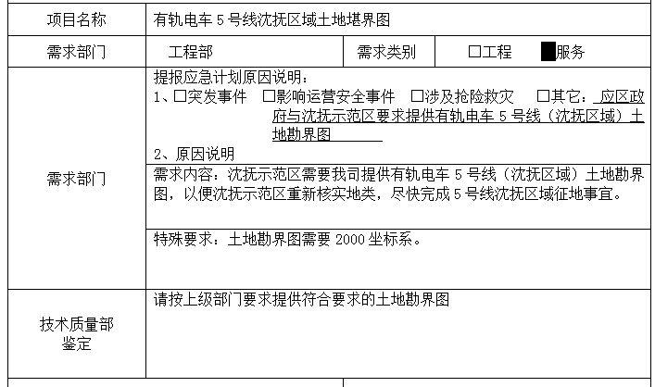

四、技术文件/施工方案/服务内容等（如有）
（工程/服务类项目，需加盖公章）

五、法人或其他组织的营业执照等证明文件

投标人名称：（加盖公章）

法定代表人（或非法人组织负责人）或其授权代表人(签字或盖章) ：

签署日期： 年 月 日

六、参加采购活动前3年内，在经营活动中没有重大违法记录，此项下载提供有效的信用网打印出的纸质证明

沈阳现代交通产业集团有限公司 □沈阳浑南现代有轨电车运营有限公司：
在本项目递交文件截止时间前，我单位近3年内在经营活动中没有因违法经营受到刑事处罚或者责令停产停业、吊销许可证或者执照、较大数额罚款等行政处罚的重大违法记录；通过“信用中国”(网站：www.creditchina.gov.cn/)、“中国政府采购网”（网站www.ccgp.gov.cn）等渠道查询，我单位未被列入失信被执行人、重大税收违法案件当事人名单、政府采购严重违法失信行为记录名单。
如发现我单位提供的声明函不实时，我单位将按照有关的法律法规有关提供虚假材料的规定，接受处罚。
特此声明。
附：网上下载纸质材料

投标人(单位公章):

法定代表人（或非法人组织负责人）或其授权委托人(签字或盖章):
日期： 年 月 日

七、法定代表人（或非法人组织负责人）身份证明书

姓名 ，在我公司任 （董事长/总经理）职务，是 的法定代表人（或非法人组织负责人）。
现就参加沈阳现代交通产业集团有限公司 □沈阳浑南现代有轨电车运营有限公司组织的采购项目签署相关文件。
项目名称为：有轨电车5号线沈抚区域土地堪界图
特此证明。
（※法定代表人（或非法人组织负责人）身份证正、反面复印件※）

投标人名称：（加盖公章）

年 月 日

八、法定代表人（或非法人组织负责人）授权委托书
（法人或非法人组织负责人参加的可不出具此委托书）

委托单位名称：
法定代表人（或非法人组织负责人）姓名：
身份证号码： 住所地：

受委托人名称：
身份证号码： 工作单位：
住所地： 联系方式：

现委托 为本公司的合法代理人，参加你公司组织的采购会议。
委托代理权限如下：代为参加并签署有轨电车5号线沈抚区域土地堪界图项目的报价文件，代为承认与我公司签署、实施的与采购文件相关的采购活动及行为。
本授权于 年 月 日签字或盖章生效，无转委托，特此声明。
（※授权委托人身份证正、反面复印件※）
委托人（单位公章）：
法定代表人（或非法人组织负责人）（签字或盖章）：
受托人（签字或盖章）：
详细通讯地址： 邮 政 编 码 ：
传 真： 电 话：

九、具有独立承担民事责任的能力

（内容自拟）

投标人(单位公章):

法定代表人（或非法人组织负责人）或其授权委托人(签字或盖章):
日期： 年 月 日

十、项目承诺书

沈阳现代交通产业集团有限公司 □沈阳浑南现代有轨电车运营有限公司：
我公司在防护灯转向灯总成等采购项目中，如果被确定为最终供货商/服务商，非常感谢评审领导及采购单位的信任，在该项目实施过程中，现做如下承诺：
- 我公司具有履行合同所必需的设备和专业技术能力，如有虚假，将依法承担相应责任。
- 若我公司成交，保证所供货物/工程/服务项目，满足采购单位要求及国家或行业标准，若有不符，则放弃成交，并承担相应的责任。
- 保证所提供的货物均为厂家正规渠全新原装货物，符合报价文件承诺和所签合同规定的技术要求。
- 所供货物/工程/服务项目，在质保期内出现质量问题（非人为因素），由我方负责维修，无法维修的免费更换，期间涉及的邮寄运输费用由我方承担。如出现重大质量问题，造成严重后果的，由我方承担相应的法律法规处罚。
- 我方完全响应采购方文件的所有内容及要求。
- 在项目履行期间，因我方原因对采购方、第三方造成人身损害和财产损失的，我方承担全部的赔偿责任。

特此承诺

投标人（加盖单位公章）：
法定代表人（或非法人组织负责人）或其授权委托人(签字或盖章)：
签署日期： 年 月 日

十一、售后服务承诺书

沈阳现代交通产业集团有限公司 □沈阳浑南现代有轨电车运营有限公司：

（内容由供应商自拟）

特此承诺

投标人（加盖单位公章）：
法定代表人（或非法人组织负责人）或其授权委托人(签字或盖章)：
签署日期： 年 月 日

十二、投标人具备承接此项目的资质证明资料
（需加盖公章）

（如采购方对资质、业绩等有特殊要求的，投标人须提供证明材料）

十三、投标人认为必要的其它资料（如有）
（需加盖公章）

